|  |  |  |
| --- | --- | --- |
| **JPG - Vertical bleu** | Réf. : JANUS-CT-0-025-CNES  Edition : 1 Date : 18/10/2018  Révision : 0 Date : | |
| **Direction du Centre Spatial de Toulouse**  **Direction Adjointe**  **Service PTI** | | *janus_blanc* |

**Réf. Secrétariat:** **DSO/DA/PTI N°2018-00xxxx**

**Date : 18/10/2018**

|  |
| --- |
| **CLAUSES TECHNIQUES**  **Pour lA Realisation d’un KIT PEDAGOGIQUE CUBESAT** |

|  |  |  |
| --- | --- | --- |
|  | **Date** | **Signature** |
| **Préparé par :**  **GABORIAUD Alain**  **Chef de projet Nanosatellites**  **VERRECCHIA Angélique**  **Consultant** | **18/10/2018** |  |
| **Approuvé par :** |  |  |
| **Pour application :** |  |  |

**HISTORIQUE DES MODIFICATIONS**

|  |  |  |  |  |
| --- | --- | --- | --- | --- |
| Ed. | Rev. | Date | Modifications | Visa |
| 1 | 0 | 18/10/2018 | Création du document | A. Gaboriaud |
|  |  |  |  |  |
|  |  |  |  |  |

**TABLES DES MATIERES**

1. Objet 4

2. Contexte 4

2.1. Caractéristiques des cubesats 4

2.2. LE PROJET JANUS 5

3. Presentation d’initCube 6

4. Utilisation d’initcube 7

5. SpécificatIONS INITCUBE 8

5.1. Exigences générales 8

5.2. Architecture du cubesat 8

5.3. Ordinateur de bord 9

5.4. communication Bord/SOL 9

5.5. énergie 10

5.6. L’instrument 10

6. Clauses générales 10

6.1. Avancement 10

6.2. Planning 10

6.3. Documentation 10

6.4. Engagement du Titulaire 10

6.5. Engagement du CNES 11

# Objet

Ce document est le cahier des charges pour la réalisation d’un prototype pour un kit d’initiation aux Cubesats. Celui-ci s’effectuera en partenariat entre le Cnes et le lycée général et technologique international Victor Hugo de Colomiers dans le cadre d’un projet pilote avec des BTS

Ce kit sera principalement dédié à des étudiants de niveau bac à bac + 2 afin de leur faire découvrir les principes techniques et scientifiques de base des petits satellites.

# Contexte

## Caractéristiques des cubesats

C’est en 1999, que l’université de Stanford aux Etats-Unis a standardisé les caractéristiques (masse, dimension, puissance) des petits satellites appelés CubeSat.

La conception et la réalisation d’un satellite low-cost est l’objectif principal de cette normalisation. Ainsi les écoles et universités peuvent se lancer dans des projets concrets pour permettre à leurs étudiants d’acquérir une première expérience dans le domaine du spatial.

Les CubeSats se déclinent par unité (U) de 10 x 10 x 11 cm :



**1U** : 10x10x11 cm3 1,33 kg Exemple : **ROBUSTA1B**   
 (Université de Montpellier)



**2U** : 10x10x22 cm3 2,66 kg Exemple : **XCubeSat** (Polytechnique)  
 et **SpaceCube** (Mines de Paris)



**3U** : 10x10x34 cm3 4 kg Exemple: **EYESAT** (Projet pilote CNES)

**6U**  : 12x24x36 cm3 12 kg

**12U** : 23x24x36 cm3 24 kg

**27U** : 34x35x36 cm3 54 kg

Par ailleurs et grâce à la standardisation des dimensions des CubeSats, l’université Polytechnique de Californie a normalisé une interface entre le CubeSat et les lanceurs afin d’obtenir le maximum d’opportunités de lancement et de diminuer leur coût. Cette interface, appelée déployeur ou P-POD, permet de fixer de manière simple et sécurisée le CubeSat sur le lanceur. Une fois à la bonne altitude, le lanceur envoie un ordre électrique pour ouvrir une trappe et le ressort comprimé éjectera le Cubesat dans l’espace.

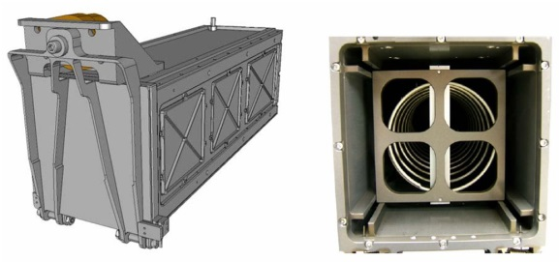

Actuellement il existe des déployeurs pour des cubesats de taille 1U, 2U, 3U et 6U. Prochainement des déployeurs pour les tailles supérieures verront le jour.

## LE PROJET JANUS

L’objectif du CNES est de structurer les activités de développement des cubesats au sein des universités et des écoles d’ingénieurs. Pour cela le CNES a mis en place depuis 2012 un projet qui regroupe le développement et l’exploitation de systèmes orbitaux réalisés par des étudiants de l’enseignement supérieur. Il a été baptisé:

**Jeunes en**

**Apprentissage pour la réalisation de**

**Nanosatellites au sein des**

**Universités et des écoles de l’enseignement**

**Supérieur**

Les objectifs majeurs de JANUS sont de :

- Promouvoir les activités spatiales auprès des étudiants de l’enseignement supérieur en leur proposant de développer des systèmes orbitaux composés de :

. Nanosatellites de masse comprise entre 1 et 20 kg, en privilégiant la norme « Cubesat ».

. Segment sol (station de réception de télémesures et d’émission de télécommandes, centre de contrôle, centre de mission).

- Promouvoir des démonstrateurs en orbite intéressant la communauté scientifique et industrielle. Ceci permettra de valider, en peu de temps et à faible coût, des nouvelles technologies satellites et/ou instrumentales (matériaux, détecteurs, composants, ASIC, propulsion, contrôle d’attitude, calculateurs, architecture électrique, cellules solaires, batteries, moyens de communication,…) et permettra d’améliorer les TRL (Technical Readiness Level). Les résultats de ces démonstrations technologiques pourront être utilisés par le CNES pour les besoins d’autres missions spatiales.

Pour compléter sa mission, JANUS a besoin d’un outil concret permettant d’initier au spatial les étudiants des premières années de l’enseignement supérieur voire même dès la terminale. Cet outil sera un **kit d’initiation aux cubesats (nommé par la suite InitCube)**.

# Presentation d’initCube

Le kit est prévu pour proposer un système complet comparable à un vrai système spatial avec le segment vol et le segment sol et des outils d’utilisation. **InitCube** sera donc composé :

* d’un **cubesat 1U** constitué :
* D’une structure au facteur de forme du standard cubesat
* Des fonctions : énergie, radiofréquence, calculateur, logicel de vol, instrument,
* d’un **segment sol** permettant de communiquer avec le cubesat directement par voie numérique ou par radio fréquence.
* D’un **accompagnement des utilisateurs** principalement des tutoriaux.

Le schéma suivant donne l’organisation d’InitCube

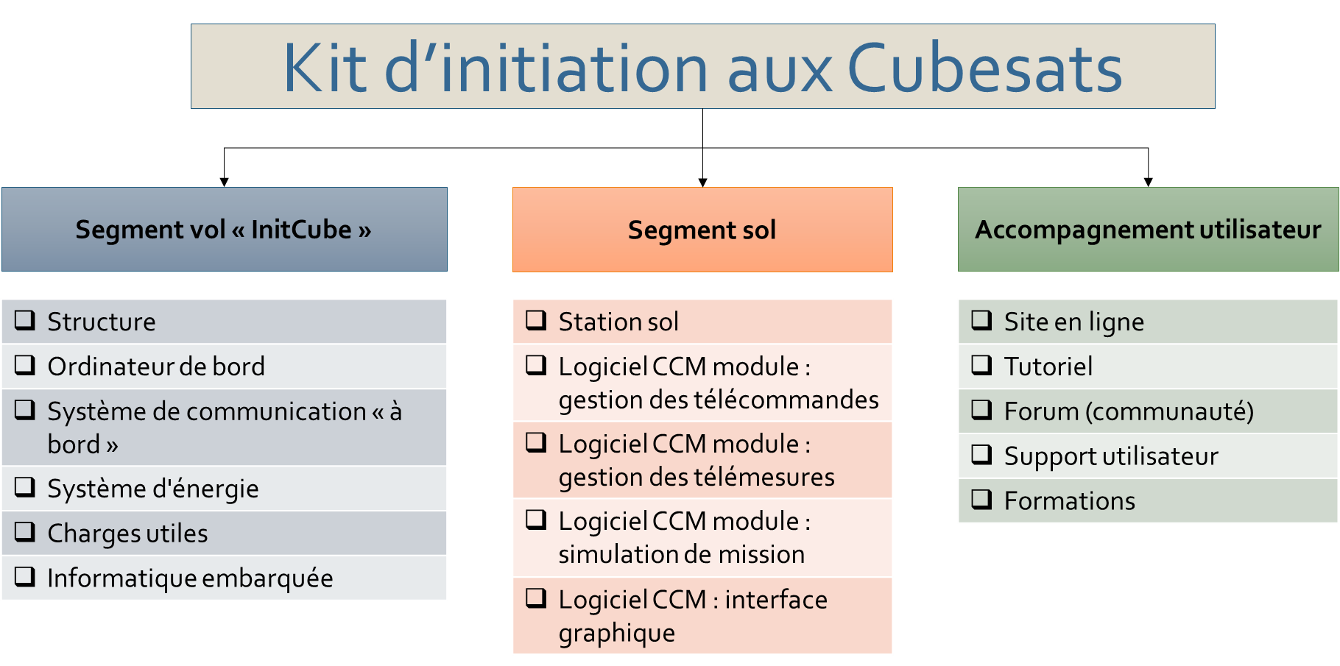

Figure 1: schéma d’organisation d’InitCube

# Utilisation d’initcube

Ce paragraphe décrit comment InitCube sera utilisé par des étudiants et leurs professeurs.

L’utilisateur pourra désassembler et réassembler à volonté InitCube afin de faire ces propres modifications et/ou évolutions. Le Cubesat communiquera avec l’ordinateur de l’utilisateur soit par la station au sol, soit directement par câble avec le PC pour gérer les logiciels embarqués.

Depuis son PC, l’utilisateur pourra :

* Gérer les logiciels embarqués (si le cubesat est directement câblé au PC) ;
* Utiliser le logiciel du CCM ;
* Accéder au site en ligne.

Aussi, le kit serait utilisable soit en mode « développement » lorsque l’utilisateur met en place du nouveau matériel ou des nouveaux logiciel (voir figure 2), soit en mode « opérations » lorsque l’utilisateur se familiarise avec des activités spatiales (voir figure 3).

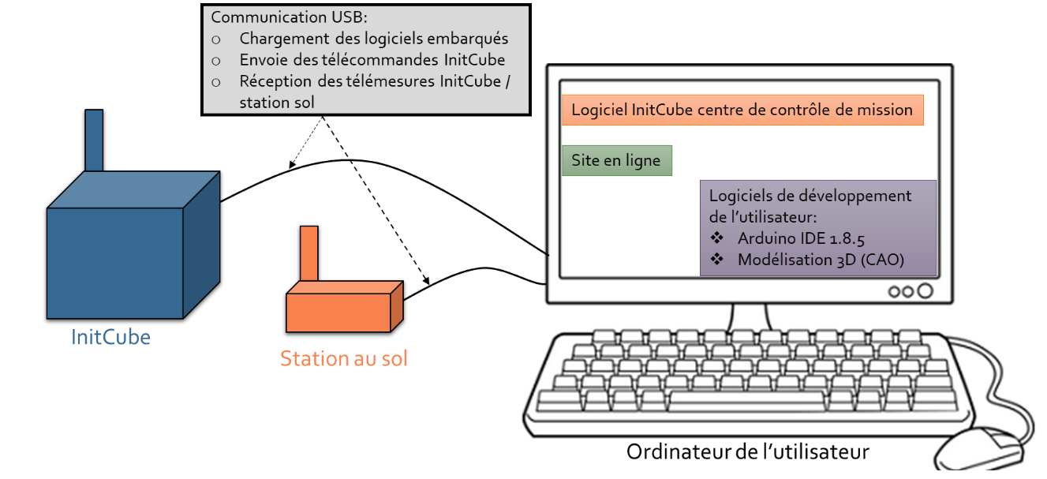

Figure 2: schéma fonctionnel du kit en développement

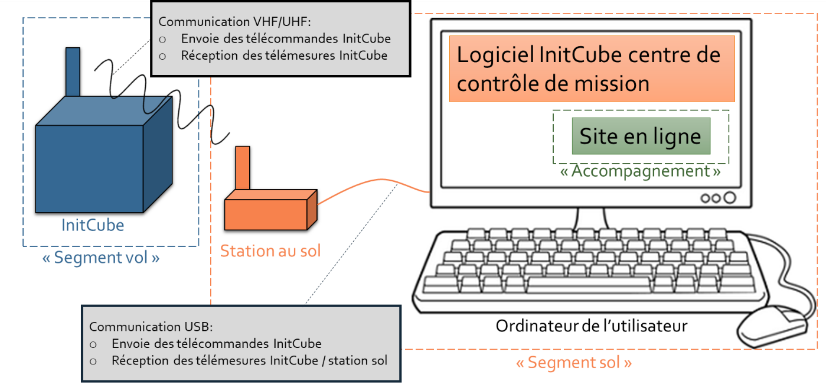

Figure 3: Schéma fonctionnel du kit en opérations

# SpécificatIONS INITCUBE

## Exigences générales

La réalisation d’InitCube sera limitée à un prototype constitué uniquement du cubesat et du CCM.

Le prototype sera réalisé en français et en anglais

L’architecture devra être modulaire.

## Architecture du cubesat

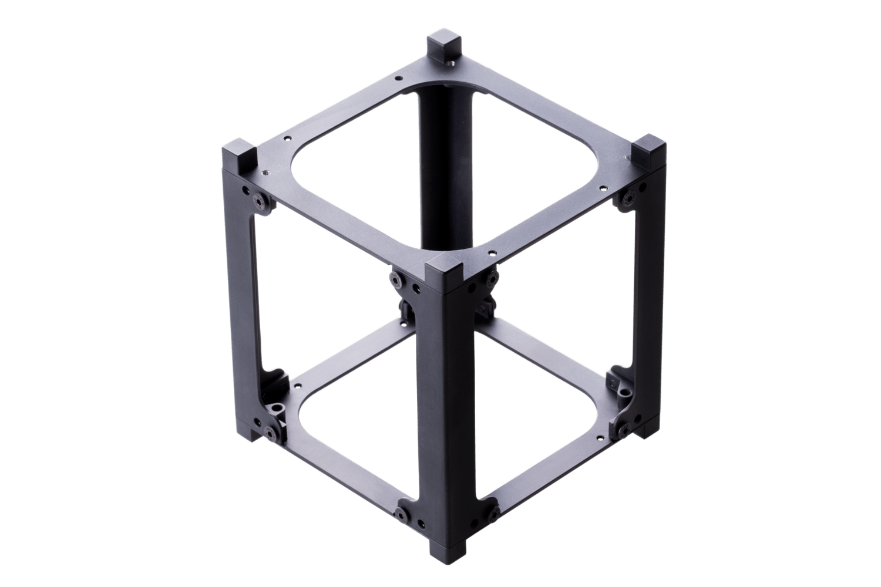Le facteur de form du Cubesat 1U sera celui décrit dans le document : *« CubeSat Design Specification Rev.13 » de Cal Poly SLO*



La structure pourra être réalisée en impression 3D avec des composés plastiques.

Toutes les cartes électroniques ainsi que la connectique du cubesat doivent être contenues dans la structure. Cependant, chaque carte pourra être démontée et remontée à volonté.

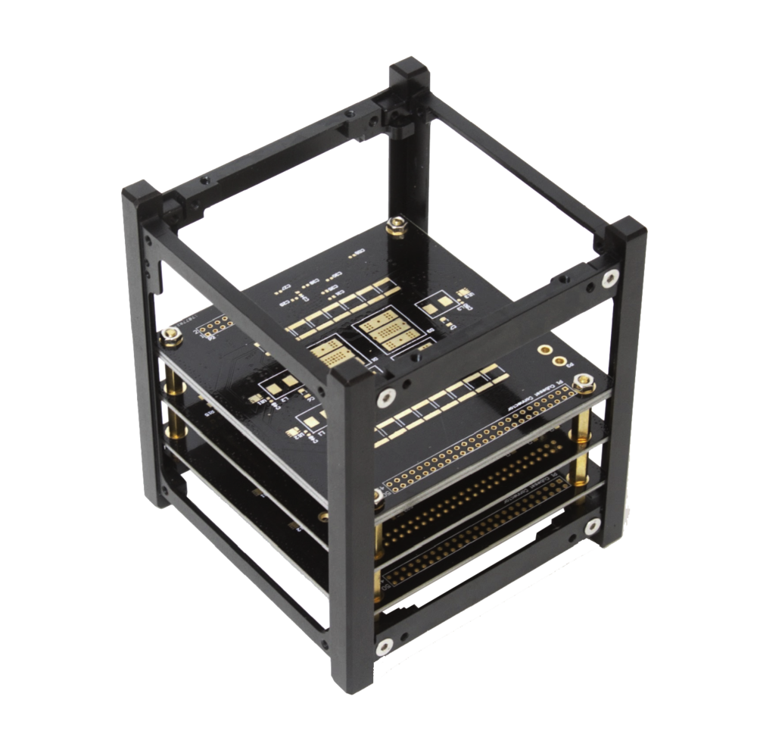Les cartes électroniques seront réalisées avec des technologies connues des BTS mais devront respecter le facteur de forme des cartes cubesats



Le cubesat doit être capable de fonctionner « sur table », c’est-à-dire indépendamment de sa structure.

Il pourra aussi être directement connecté au CCM afin de charger les logiciels embarqués et pouvoir éviter d’utiliser la radio fréquence pour tranférer les données.

## Ordinateur de bord

L’ordinateur de bord est le sous-système chargé du contrôle de la totalité du cubesat. Il interprète les ordres venant du CCM, les traite, et communique ses données au CCM. Il surveille et entretient le bon fonctionnement du cubesat. Voici les différents rôles qui lui sont attribués :

* activation, désactivation et redémarrage des autres sous-systèmes,
* acquisition, enregistrement et envoi de télémesures ;
* horloge de bord,
* gestion et configuration de l’instrument,
* configuration du récepteur et de l’émetteur,
* décodage des télécommandes,
* exécution des télécommandes
* encodage des télémesures.

Les données concernant l’état des sous-systèmes du cubesat qui seront transmises au CCM sont:

* + Heure à bord
  + Niveau de charges des batteries
  + Courants
  + Températures,
  + Données d’état de fonctionnement de l’instrument
  + Niveau de stockage de la mémoire
  + etc…

Pour l’ordinateur de bord les technologies envisagées peuvent être

* Raspberry Pi 3
* Arduino Uno Rev3

## 

## communication Bord/SOL

Le sous sytème de communication pourra utiliser les fréquences amateurs VHF/UHF ou autre (WIFI par exemple).

Ce sous système permettra de transférer les télécommandes et les télémesures,

Le protocole de communication utilisé sera comptible de ce qui est enseigné dans les BTS (utilisation de MODBUS par exemple).

## énergie

Le sous-système d’énergie inclut des **panneaux solaires**, des **batteries** et un circuit électronique pour distribuer l’énergie aux autres sous systèmes du cubesat.

Le cubesat devra pouvoir être alimenté par un générateur de tension

## L’instrument

L’instrument est déterminé par la mission que doit accomplir le cubesat : observation de la Terre, télécommunication, navigation, etc…

Dans le cadre de la réalisation du prototype, les étudiants et l’équipe pédagogique choisiront un instrument en accord avec le CNES. Cependant, pour des soucis de simplicité et temps de développement, il est hautement souhaitable de « faire simple » et de sélectionner une des solutions déjà existantes telles que, par exemple :

* Appareil photo
* Capteurs d’humidité
* Capteurs température
* Capteurs de luminosité
* Capteurs de bruit (son)

# 

# Clauses générales

## Avancement

Le titulaire doit informer le CNES de tous les événements susceptibles d'intervenir dans le déroulement des activités.

A la demande du CNES un compte-rendu d'avancement sera envoyé (par e-mail) contenant :

* un bilan des activités,
* les évènements et réunions programmés pour le mois suivant.

Des réunions ou téléconférences seront organisées à la demande du CNES.

## Planning

Les principaux jalons sont :

* Kick-off : 30/10/2018
* Fin des travaux : 30/06/2019

Le CNES doit être informé des évolutions du planning et participera à la gestion des aléas.

## Documentation

Le CNES doit avoir accès à la documentation et obtenir, sur demande, des copies des documents. Toute la documentation technique sera rédigée en langue française.

## Engagement du Titulaire

Les livrables seront les suivants :

**Au 31/06/2018**

|  |
| --- |
| * Le Kit InitCube * La documentation associée |

## Engagement du CNES

Le CNES s’engage à fournir les informations et les contacts nécessaires au bon déroulement de l’activité